ERD

1. Relasi tabel koleksi dengan tabel peminjaman

Tabel koleksi menggunakan relasi one to many dengan tabel peminjaman karena tabel koleksi dapat berhubungan banyak dengan entitas pada tabel peminjaman.

1. Relasi tabel user dengan tabel peminjaman

Tabel user menggunakan relasi one to many dengan tabel peminjaman karena tabel user dapat berhubungan banyak dengan entitas pada tabel peminjaman.

1. Relasi tabel user dengan tabel pengumuman

Tabel user menggunakan relasi one to many dengan tabel pengumuman karena tabel user dapat berhubungan banyak dengan entitas pada tabel pengumuman.

1. Relasi tabel user dengan tabel absensi

Tabel user menggunakan relasi one to many dengan tabel absensi karena tabel user dapat berhubungan banyak dengan entitas pada tabel absensi.

USE CASE

Use case sistem yang diusulkan ada 4 aktor yaitu superadmin, admin, guru, pengunjung, dan memiliki sebanyak 13 use case meliputi login, logout, melihat koleksi, melihat pengumuman, melihat riwayat peminjaman, melihat favorite, edit profile, mengelola pengumuman, mengelola koleksi, mengelola staff, mengelola peminjaman, mengelola pengembalian, mengelola laporan, mengelola absensi.

|  |  |  |
| --- | --- | --- |
| No | Aktor | Deskripsi |
| 1 | Superadmin | Aktor yang mempunyai semua akses seperti mengelola koleksi, mengelola pengumuman, mengelola staff, mengelola peminjaman, mengelola pengembalian, dan mengelola laporan. |
| 2 | Admin | Aktor yang memiliki akses seperti mengelola koleksi, mengelola pengumuman, mengelola peminjaman, dan mengelola pengembalian |
| 3 | Guru | Aktor yang memiliki akses seperti megelola koleksi, melakukan peminjaman koleksi, dan bisa mengedit profil. |
| 4 | Pengunjung | Aktor yang memiliki akses seperti meminjam koleksi, menambahkan koleksi di favorite dan juga mengedit profil. |

|  |  |  |
| --- | --- | --- |
| No Use Case | Use Case | Deskripsi |
| Aktor : Superadmin, Admin, Guru, dan Pengunjung | | |
| UC-1 | Login | *Use case* yang menangani autentikasi pengguna yang akan masuk ke dalam sistem |
| UC-2 | Melihat Koleksi | *Use case* yang menampilkan data koleksi buku di dalam sistem |
| UC-3 | Melihat Pengumuman | *Use case* yang menampilkan data pengumuman di dalam sistem |
| UC-4 | Melihat Riwayat Peminjaman | *Use case* yang menampilkan data riwayat peminjaman di dalam sistem |
| UC-5 | Melihat Favorite | *Use case* yang menampilkan data favorite di dalam sistem |
| UC-6 | Edit Profile | *Use case* yang mengelola data profil user di dalam sistem |
| Aktor : Superadmin dan Admin | | |
| UC-7 | Mengelola Pengumuman | *Use case* yang mengelola data pengumuman informasi di dalam sistem |
| UC-8 | Mengelola Peminjaman | *Use case* yang mengelola data informasi peminjaman koleksi di dalam sistem |
| UC-9 | Mengelola Pengembalian | *Use case* yang mengelola data informasi pengembalian koleksi di dalam sistem |
| UC-10 | Mengelola Absensi | *Use case* yang mengelola data informasi absensi di dalam sistem |
| Aktor : Superadmin, Admin, dan Guru | | |
| UC-11 | Mengelola Koleksi | *Use case* yang mengelola data koleksi buku di dalam sistem |
| Aktor : Superadmin | | |
| UC-12 | Mengelola Laporan | *Use case* yang mengelola laporan peminjaman dan pengembalian di dalam sistem |
| UC-13 | Mengelola Staf | *Use case* yang mengelola data staf admin dan guru di dalam sistem |

DFD

Pada sistem perpustakaan digital ini memiliki 4 user yaitu superadmin, admin, guru, dan pengunjung. Dimana user superadmin dapat mengelola koleksi, mengelola staf, mengelola pengumuman, mengelola peminjaman, mengelola laporan, dan juga mengelola absensi.

Sedangkan user admin dapat mengelola koleksi, mengelola pengumuman, mengelola peminjaman, mengelola pengembalian, dan juga mengelola absensi.

Sedangkan user guru dapat mengelola koleksi, melakukan peminjaman, menambahkan koleksi ke dalam favorite, mengedit profil, melakukan absensi, dan juga melihat riwayat peminjaman.

Sedangkan user pengunjung dapat melakukan peminjaman, menambahkan koleksi ke dalam favorite, mengedit profil, melakukan absensi, dan juga melihat riwayat peminjaman.

FLOWCHART

1. Flowchart koleksi

Flowchart ini menjelaskan tentang aktivitas superadmin, admin, dan guru menambahkan data koleksi buku di dalam sistem yang dimana akan bisa dilihat oleh user pengunjung.

1. Flowchart pengumuman

Flowchart ini menjelaskan tentang aktivitas superadmin dan admin menambahkan data pengumuman informasi di dalam sistem yang dimana akan bisa dilihat oleh user pengunjung dan juga guru.

1. Flowchart peminjaman

Flowchart ini menjelaskan tentang aktivitas pengunjung dan guru yang sedang melakukan peminjaman koleksi buku, lalu akan dikonfirmasi oleh superadmin dan admin dalam melakukan peminjaman koleksi buku tersebut.

1. Flowchart pengembalian

Flowchart ini menjelaskan tentang aktivitas pengunjung dan guru yang sedang melakukan pengembalian koleksi buku, lalu akan dikonfirmasi oleh superadmin dan admin dalam melakukan pengembalian koleksi buku tersebut.

1. Flowchart absensi

Flowchart ini menjelaskan tentang aktivitas seluruh user yaitu superadmin, admin, guru, dan juga pengunjung yang akan melakukan absensi di dalam sistem tersebut.

1. Flowchart staf

Flowchart ini menjelaskan tentang aktivitas superadmin yang akan menambahkan data staf user seperti admin maupun guru ke dalam sistem tersebut.

1. Gambar Login

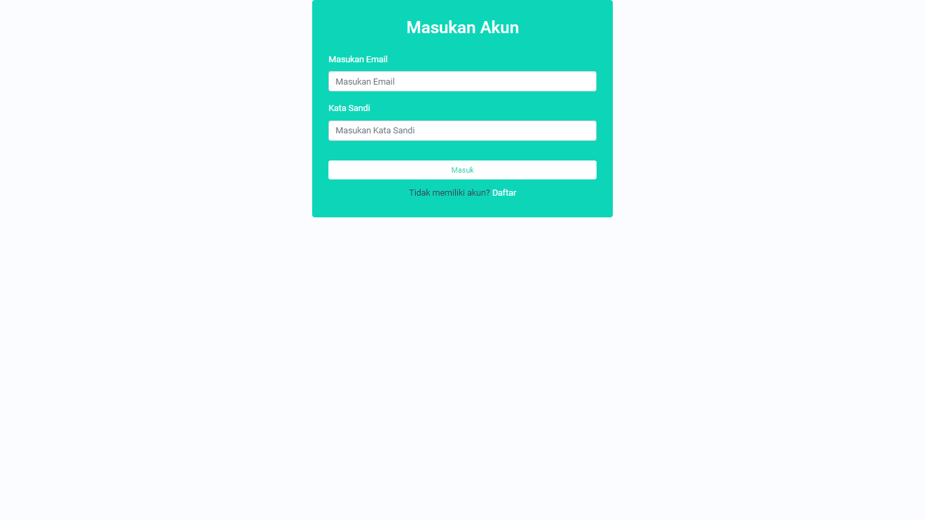

Berikut merupakan gambar dari user interface dari halaman login bagi pengunjung, guru, admin, dan superadmin.

1. Gambar Register

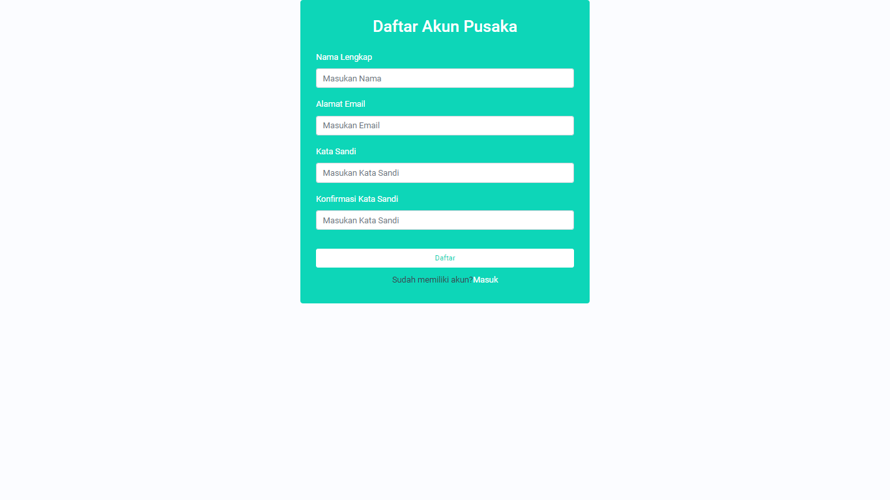

Berikut merupakan gambar dari user interface dari halaman register bagi pengunjung.

1. Gambar Halaman Utama Pengunjung

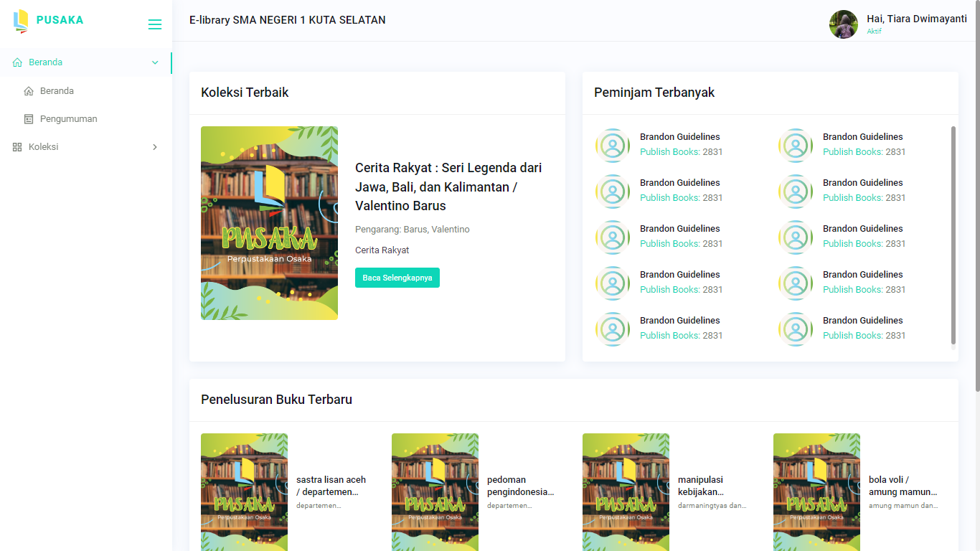

Berikut merupakan gambar dari user interface dari halaman utama bagi pengunjung.

1. Gambar Halaman Informasi Pengumuman

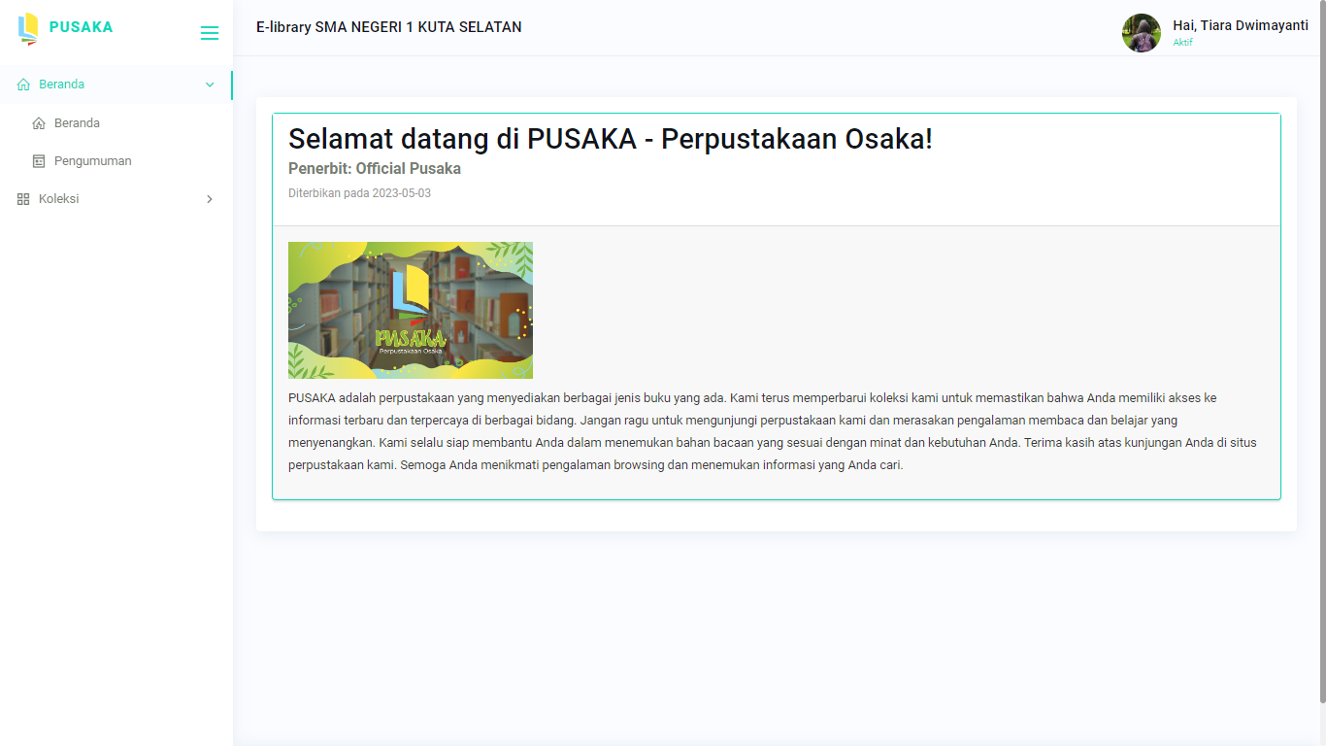

Berikut merupakan gambar dari user interface dari halaman informasi pengumuman.

1. Gambar Halaman Daftar Koleksi

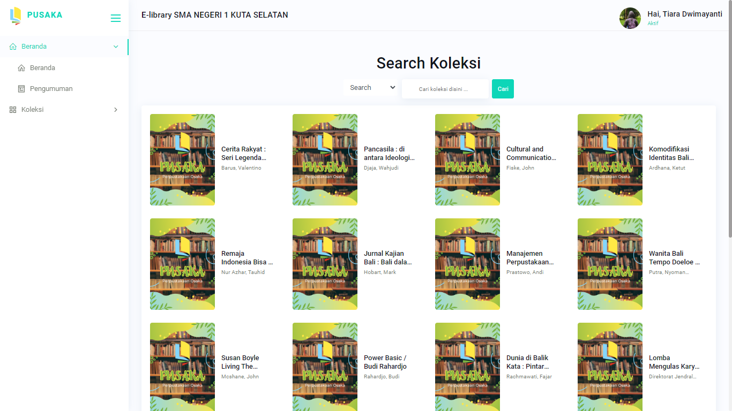

Berikut merupakan gambar dari user interface dari halaman daftar koleksi.

1. Gambar Halaman Koleksi Favorite

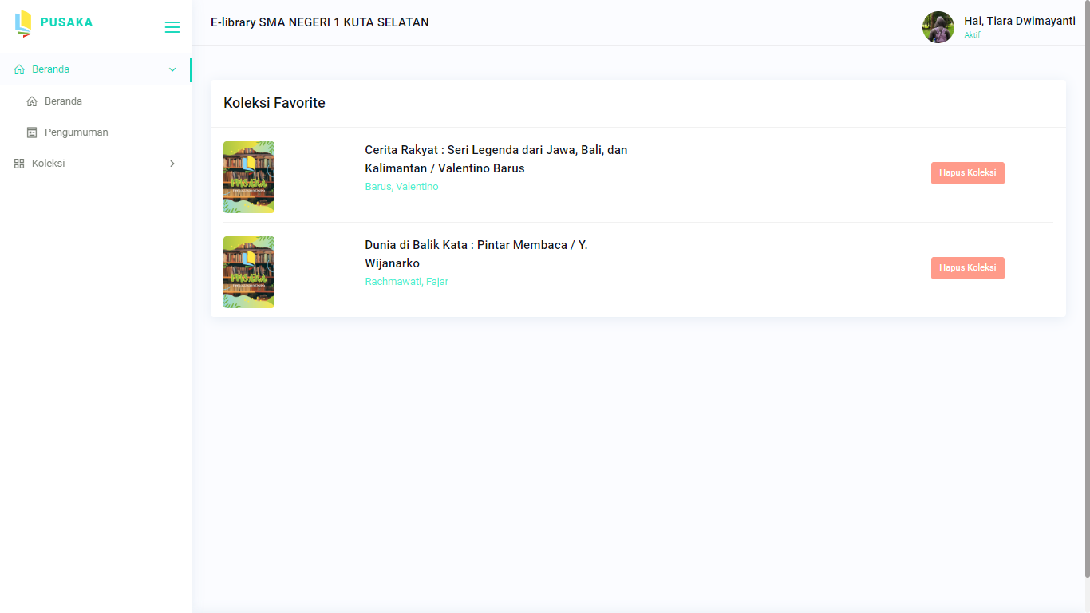

Berikut merupakan gambar dari user interface dari halaman koleksi favorite.

1. Gambar Halaman Riwayat Peminjaman

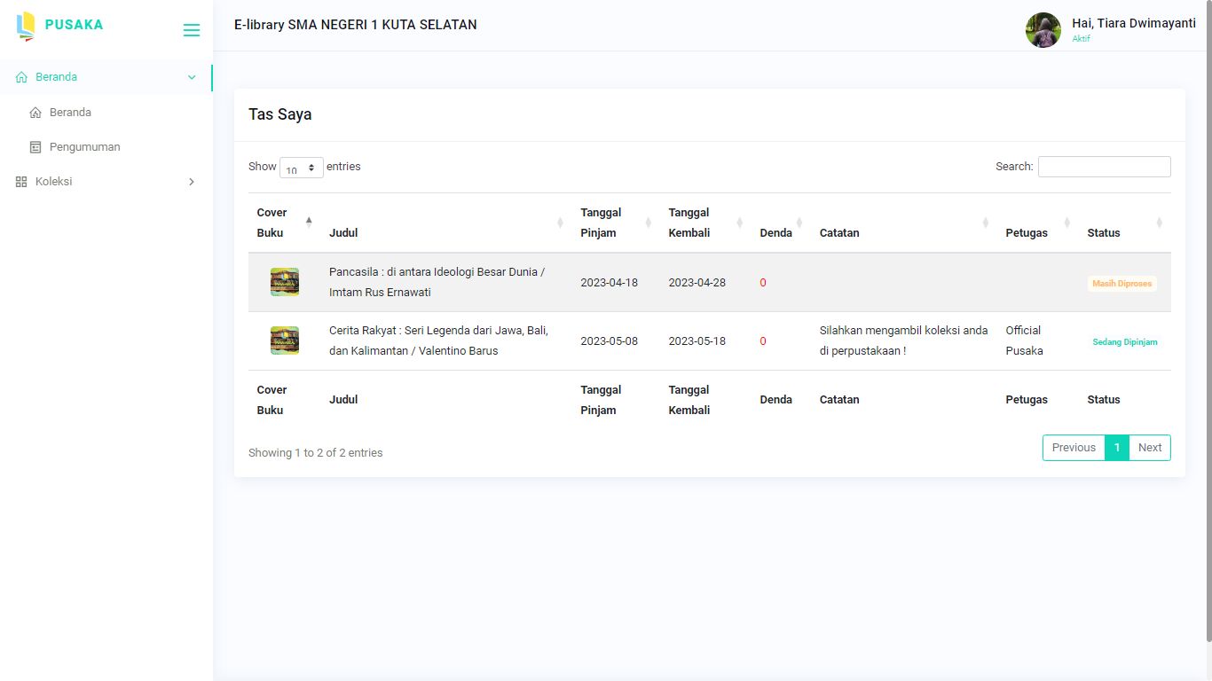

Berikut merupakan gambar dari user interface dari halaman informasi riwayat peminjaman.

1. Gambar Halaman Edit Profil

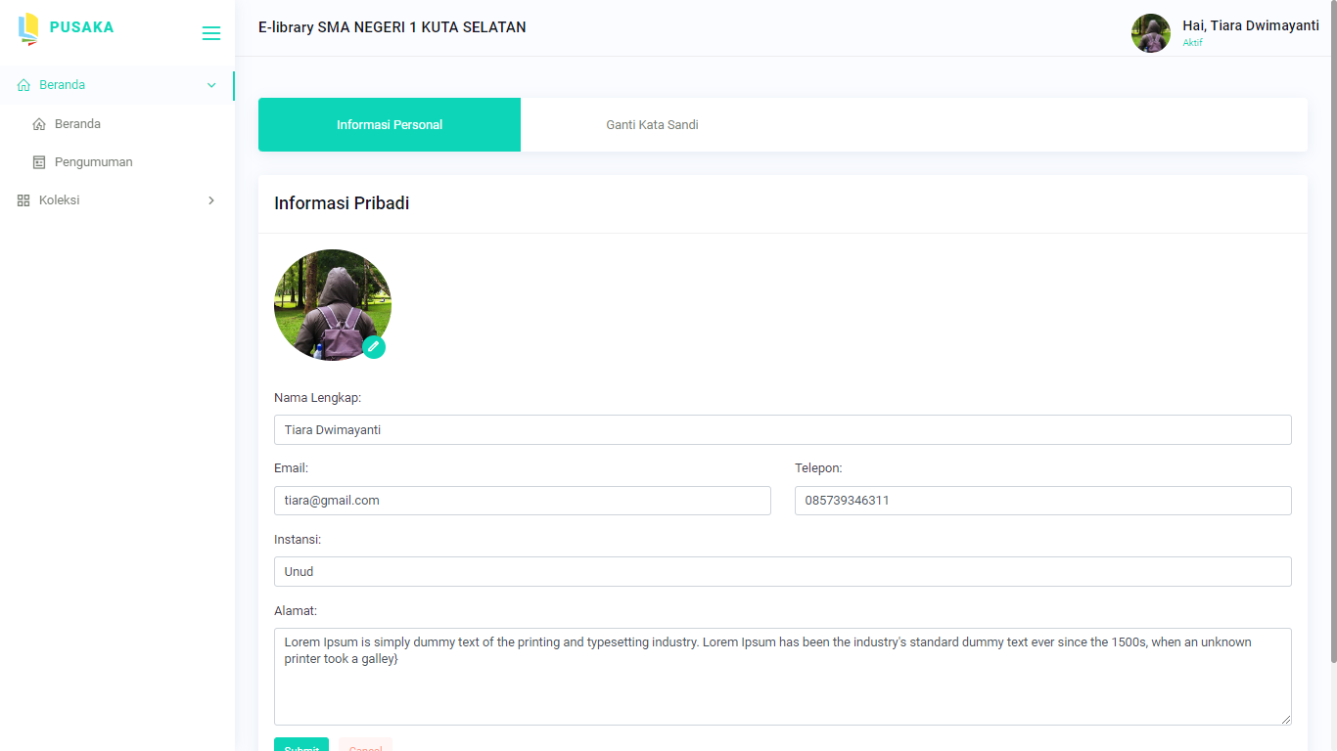

Berikut merupakan gambar dari user interface dari halaman edit profil.

1. Gambar Halaman Utama Guru

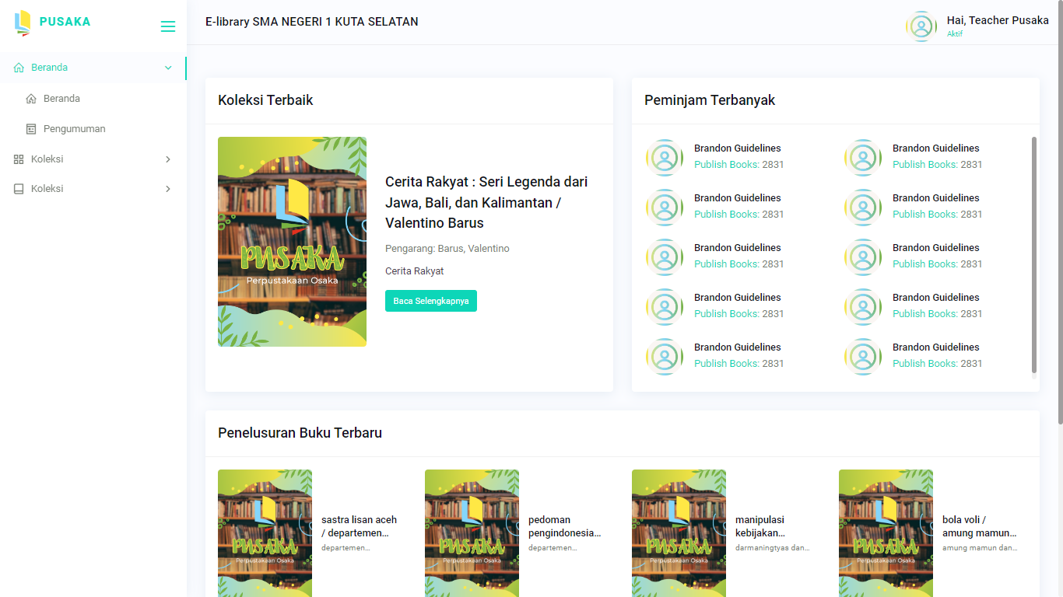

Berikut merupakan gambar dari user interface dari halaman utama bagi guru.

1. Gambar Halaman Utama Admin

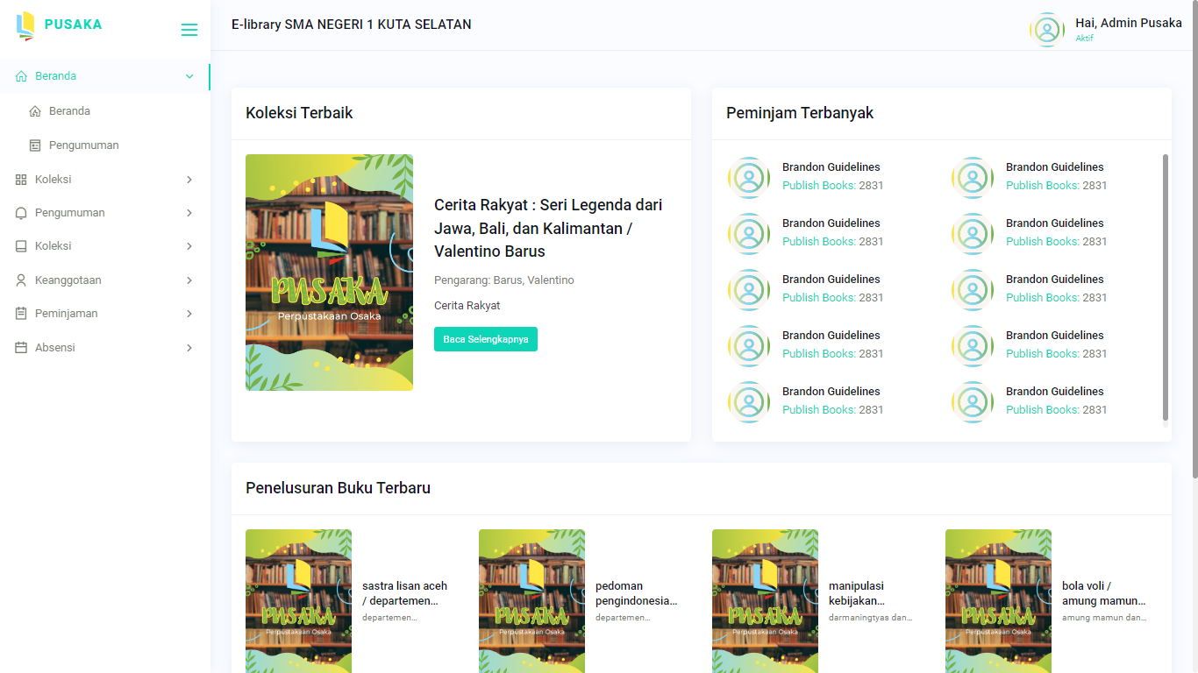

Berikut merupakan gambar dari user interface dari halaman utama bagi admin.

1. Gambar Halaman Utama Superadmin

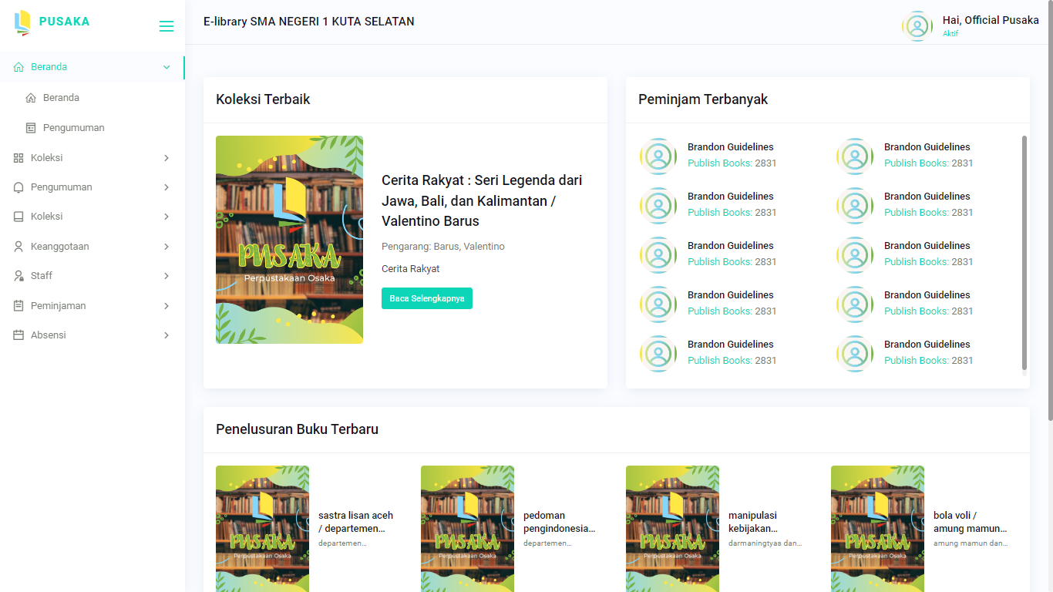

Berikut merupakan gambar dari user interface dari halaman utama bagi superadmin.

1. Gambar Halaman Mengelola Koleksi

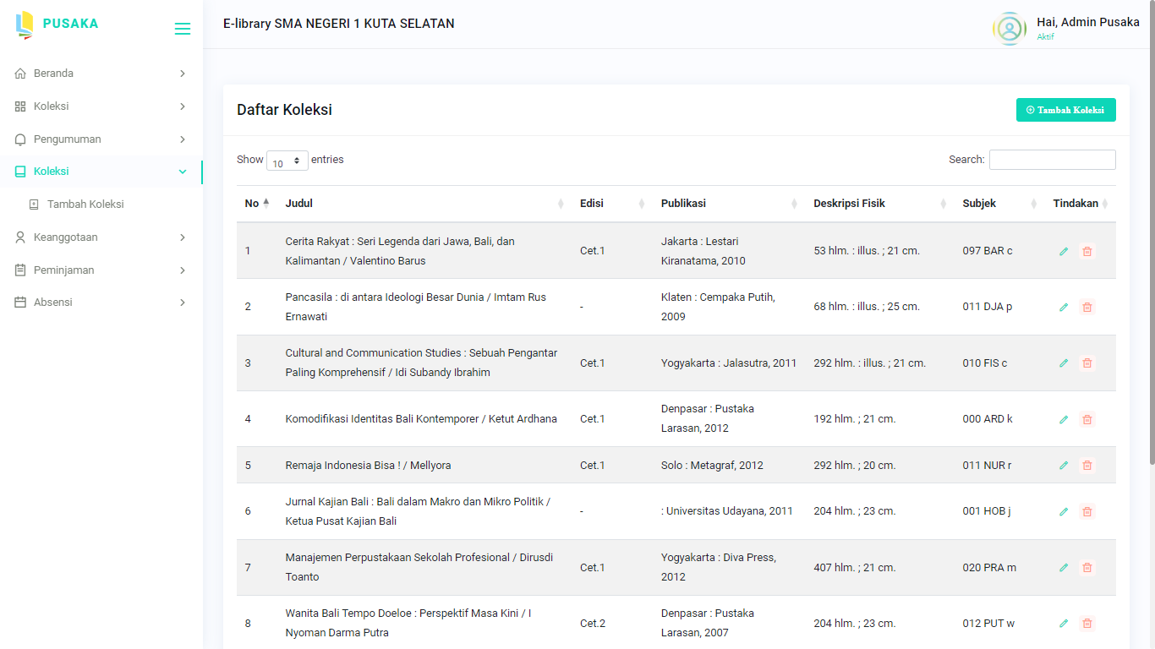

Berikut merupakan gambar dari user interface dari halaman mengelola koleksi.

1. Gambar Halaman Mengelola Pengumuman

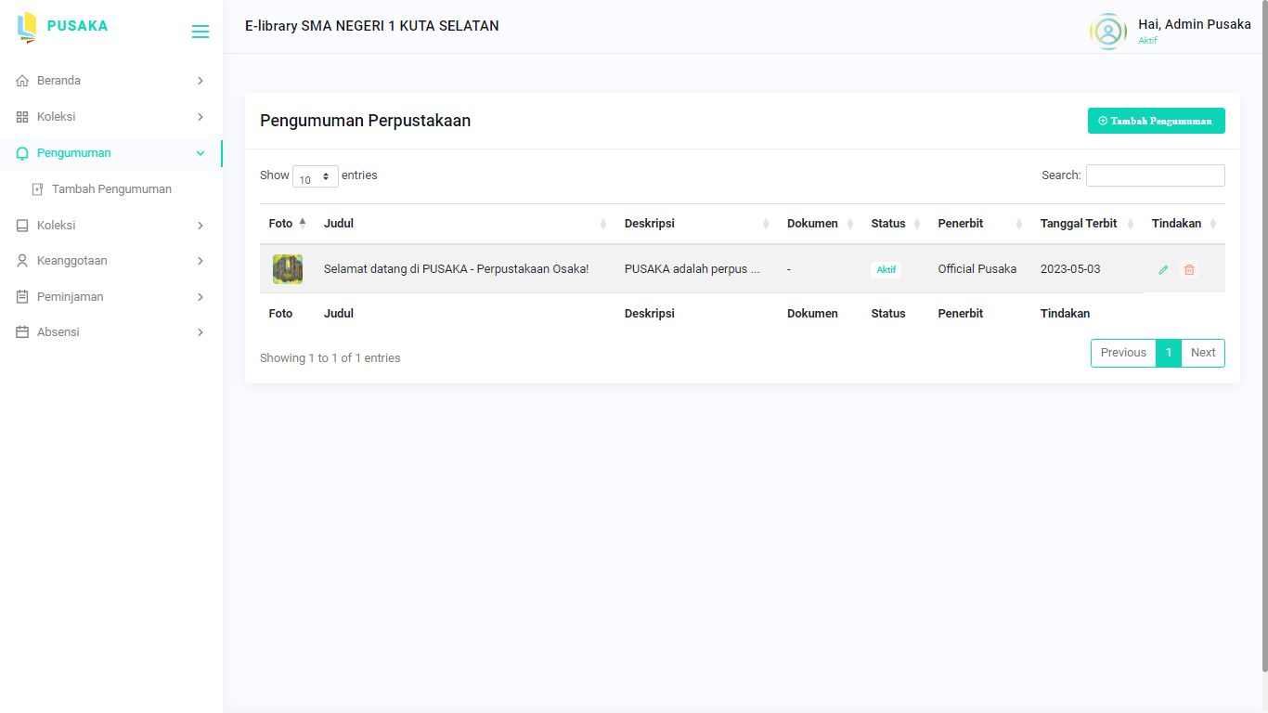

Berikut merupakan gambar dari user interface dari halaman mengelola informasi pengumuman.

1. Gambar Halaman Mengelola Staff

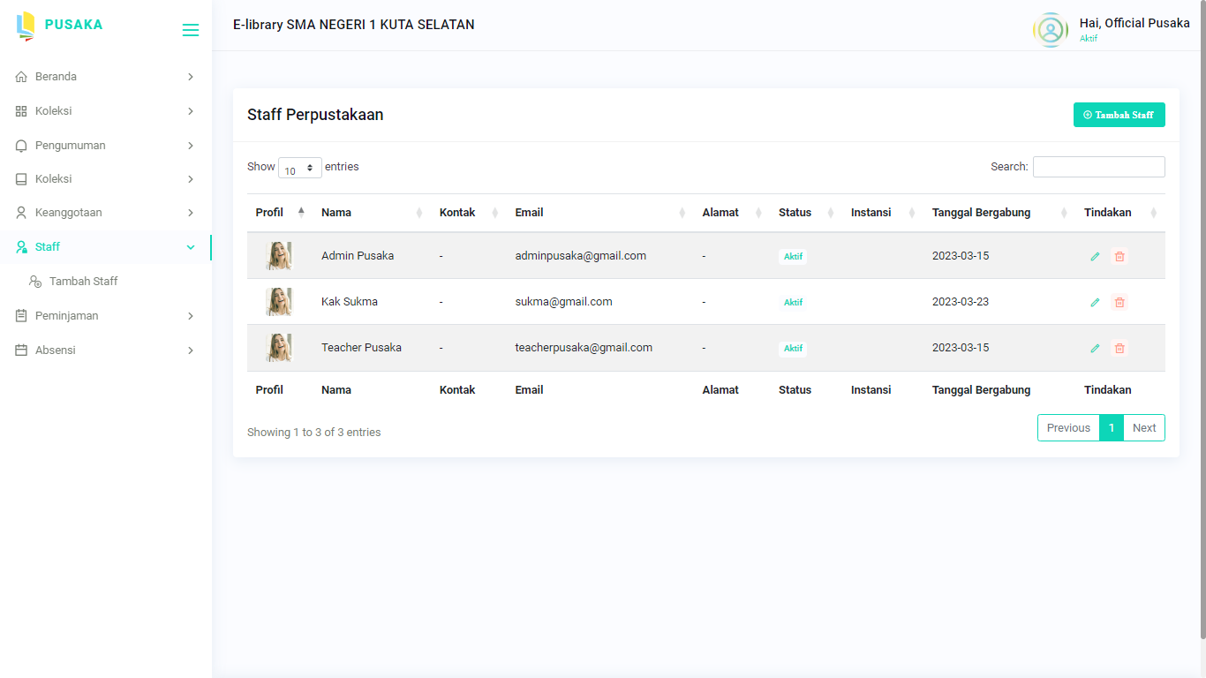

Berikut merupakan gambar dari user interface dari halaman mengelola staff.

1. Gambar Halaman Mengelola Peminjaman

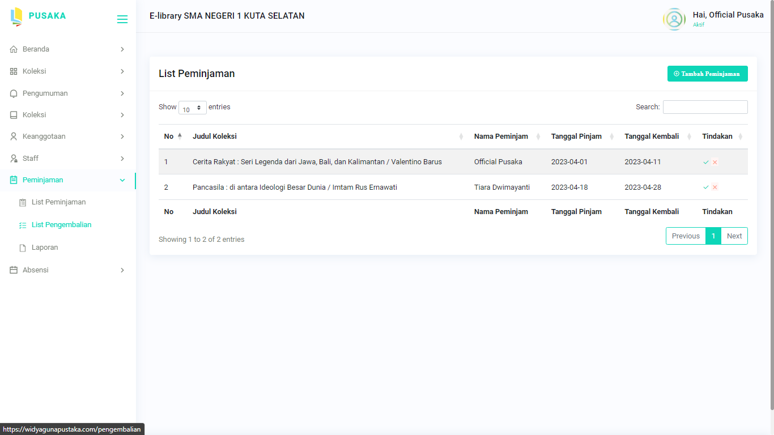

Berikut merupakan gambar dari user interface dari halaman mengelola peminjaman.

1. Gambar Halaman Mengelola Absensi

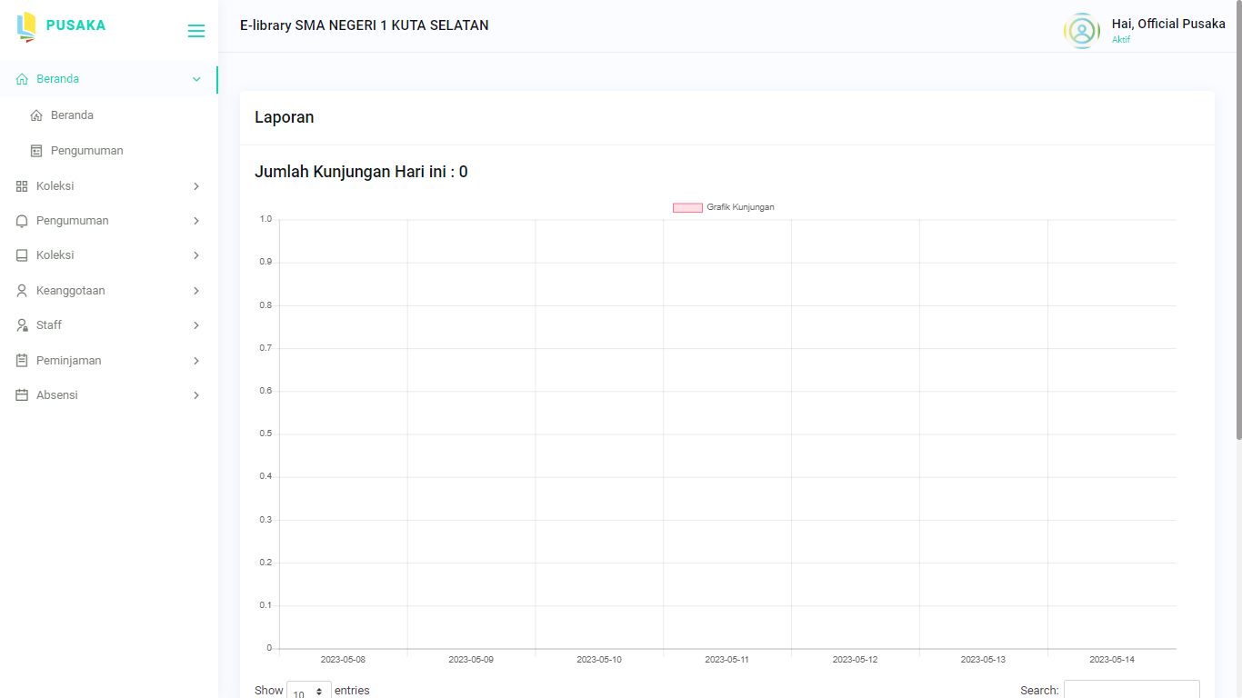

Berikut merupakan gambar dari user interface dari halaman mengelola absensi.